venerdì 7 settembre 2012 – ore 19
presso la Villa Comunale
nel corso della Festa Democratica
Rossano girometti
presenta
Le evidenze
(Campanotto editore, 2012)
ne parla con l’autore
Canio Mancuso

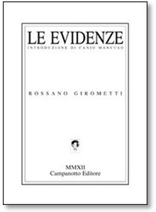 | La parola poetica è un atto vitale, che ha una sola necessità: testimoniarsi nella luce. Lo dimostra questa raccolta, sedimentata negli anni, nella coscienza, come i momenti di una germinazione.  Un apprezzabile libro di esordio che s’interroga sulla verità della condizione umana, senza illusioni di armonie e redenzioni. Tra moduli classici e dissonanze formali ciò che al fondo emerge è una visione dove la vera condanna è l’impossibilità della vita.
Un’altra secca arriva con l’estate,  dirompe un altro sole più violento  su cose che non sembrano mai state.  Il volo del gabbiano va più lento  traversando le piste a noi vietate  sul mare lucido di smarrimento.  E noi, da sempre, sulle rive odiate  sospesi nel rabbioso stordimento  all’annuncio di navi già affondate. | Rossano Girometti è nato a Pesaro nel 1975. Ha vissuto e studiato in diverse città italiane. Da qualche anno vive, lavora e scrive a Udine.
libreria Orsa Minore – San Severo
www.libreriaorsaminore.it

